DOKUMENTACJA PROJEKTOWA
Klasyfikacja owoców na podstawie zdjęć
z wykorzystaniem uczenia transferowego (EfficientNet-B0, PyTorch)
Zespół:
Iwona Anna Łojek
Miłosz Słowikowski
Jakub Michalak
Piotr Dmochowski

Spis treści
Streszczenie
1. Wstęp
1.1. Ogólna charakterystyka projektu
1.2. Dlaczego taki temat
1.3. Cel projektu
1.4. Przegląd istniejących rozwiązań i literatury
2. Zakres
2.1. Opis biznesowy projektu
2.2. Wymagania funkcjonalne
2.3. Wymagania niefunkcjonalne
2.4. Przypadki użycia
2.5. Udział członków zespołu i harmonogram
3. Metodyka i technologie
3.1. Metody modelowania
3.2. Narzędzia, środowisko i technologie
4. Zbiory danych
4.1. Opis zbioru
4.2. Przygotowanie danych
4.3. Augmentacja
4.4. Podział na zbiory
5. Model systemu
5.1. Ogólna architektura
5.2. Moduły systemu
5.3. Przebieg klasyfikacji w aplikacji
5.4. Przebieg uczenia
6. Implementacja
6.1. Podstawowe struktury danych
6.2. Podprogramy i sterowanie
6.3. Testy i ocena skuteczności
7. Użytkowanie
7.1. Instrukcja wdrożeniowa
7.2. Instrukcja użytkowania: przykładowa sesja
8. Podsumowanie
8.1. Cele zrealizowane
8.2. Cele niezrealizowane lub częściowo zrealizowane
8.3. Problemy i ich rozwiązania
8.4. Możliwe kierunki rozbudowy
8.5. Wnioski
9. Literatura

Streszczenie
Projekt to desktopowa aplikacja, która rozpoznaje owoce na zdjęciach. Użytkownik wybiera zdjęcie z dysku, a program wskazuje jedną z 10 klas (jabłko, awokado, banan, wiśnia, kiwi, mango, pomarańcza, ananas, truskawki, arbuz) i pokazuje pewność modelu dla każdej z nich.
Klasyfikator to sieć EfficientNet-B0 wytrenowana wcześniej na zbiorze ImageNet i douczona (fine-tuning) na zbiorze Fruit Classification 10-Class z Kaggle (2301 zdjęć treningowych, 1025 testowych). W ramach projektu:
- przeanalizowano zbiór danych i wydzielono z niego zbiór walidacyjny,
- przygotowano potok uczenia działający w całości na GPU (dane, augmentacja, mixed precision),
- wytrenowano model i oceniono go na zbiorze testowym, który nie był używany w treningu,
- zbudowano aplikację w Tkinter z trybem graficznym i trybem raportu (wsadowa ocena katalogu zdjęć).
Model osiąga na zbiorze testowym dokładność 93,8% (961/1025), średnią precyzję 93,8%, czułość 93,7%, swoistość 99,3% i F1 93,7%.

1. Wstęp

1.1. Ogólna charakterystyka projektu
Projekt dotyczy klasyfikacji obrazów. Wejściem jest zdjęcie (kolorowy obraz o dowolnym rozmiarze), a wyjściem jedna z 10 kategorii owoców razem z rozkładem prawdopodobieństwa dla wszystkich klas. Jest to uczenie nadzorowane, bo każde zdjęcie treningowe ma przypisaną etykietę (nazwę folderu, w którym leży).
System składa się z dwóch części:
- część badawcza (notebook Jupyter owoce_effnet.ipynb): analiza danych, trening, ewaluacja,
- część użytkowa (app.py): aplikacja okienkowa korzystająca z zapisanego modelu (fruit_effnet.pt) i tryb wiersza poleceń do liczenia skuteczności na całym katalogu zdjęć.

1.2. Dlaczego taki temat
- Rozpoznawanie owoców to dobrze określony, praktyczny problem (sortowanie w przetwórstwie, kasy samoobsługowe w sklepach, aplikacje dietetyczne).
- Zadanie pokazuje cały proces: dane → model i trening → ewaluacja → aplikacja z GUI.
- Zbiór jest mały (ok. 230 zdjęć na klasę), więc dobrze pokazuje przewagę uczenia transferowego nad trenowaniem sieci od zera.
- Klasy są do siebie podobne parami (wiśnia i truskawka, mango i awokado, jabłko i wiśnia), co sprawia, że analiza błędów jest ciekawa.

1.3. Cel projektu
Celem było stworzenie działającej aplikacji, która:
- automatycznie klasyfikuje zdjęcie owocu do jednej z 10 kategorii,
- osiąga wysoką skuteczność na zdjęciach, których nie widziała podczas treningu,
- pokazuje użytkownikowi wynik i pewność modelu dla każdej klasy,
- działa lokalnie, bez internetu.
Hipoteza z konspektu brzmiała: sieć wykorzystująca transfer learning rozpozna owoce z dokładnością wyższą niż losowe przypisanie klas (dla 10 klas to ok. 10%). Hipoteza została potwierdzona: 93,8% na zbiorze testowym (rozdział 6.3).

1.4. Przegląd istniejących rozwiązań i literatury
Uczenie transferowe. Abou Baker, Zengeler i Handmann [1] porównali sieci pretrenowane na ImageNet w zadaniach klasyfikacji obrazów. Pokazali, że douczanie gotowej sieci jest skuteczniejsze od trenowania od zera, gdy nowy zbiór jest mały. Wynik zależy od podobieństwa danych źródłowych i docelowych oraz od tego, które warstwy są douczane. To uzasadnia nasz wybór: zdjęcia owoców są podobne do zdjęć z ImageNet, a ImageNet zawiera m.in. klasy banana, pineapple, strawberry, orange.
Klasyfikacja owoców. Gulzar zastosował MobileNetV2 z uczeniem transferowym (TL-MobileNetV2) do 40 rodzajów owoców (26 149 zdjęć) i uzyskał dokładność 99%, o 3 punkty procentowe więcej niż bazowy MobileNetV2. Pracę porównano z AlexNet, VGG16, InceptionV3 i ResNet. Mureșan i Oltean [3]+ zbudowali zbiór Fruits-360 ze zdjęciami robionymi na jednolitym, białym tle i osiągnęli na nim ponad 95% dokładności. Nasz zbiór jest trudniejszy: zdjęcia pochodzą z internetu, mają różne tła i znaki wodne, a często zawierają kilka owoców albo ludzi.
Architektura. EfficientNet skaluje jednocześnie głębokość, szerokość i rozdzielczość sieci. Wersja B0 ma tylko ok. 4 mln parametrów przy dokładności na ImageNet porównywalnej z dużo większymi sieciami. Dzięki temu nadaje się do szybkiego działania na CPU w aplikacji desktopowej.
Gotowe usługi. Istnieją komercyjne API rozpoznawania obrazów (np. Google Cloud Vision, Amazon Rekognition), które rozpoznają owoce jako jedną z tysięcy etykiet. Wymagają jednak połączenia z internetem, są płatne i nie dają kontroli nad modelem. Nasza aplikacja działa offline, a model jest wyspecjalizowany w 10 klasach.

2. Zakres

2.1. Opis biznesowy projektu
Aplikacja jest narzędziem demonstracyjnym i dydaktycznym, a także prototypem modułu rozpoznawania owoców, który można by wbudować w większy system, np.:
- kasę samoobsługową: rozpoznanie owocu na wadze zamiast ręcznego wyszukiwania kodu,
- sortownię: wstępne rozdzielanie produktów na linii,
- aplikację dietetyczną: rozpoznanie zjedzonego owocu ze zdjęcia.
Odbiorcą prototypu jest użytkownik bez wiedzy technicznej. Dlatego interfejs ma tylko trzy przyciski, a wynik jest podany po polsku i oznaczony kolorem pewności. Tryb raportu jest przeznaczony dla osoby rozwijającej model, która chce szybko sprawdzić jego skuteczność na nowym zbiorze zdjęć.

2.2. Wymagania funkcjonalne
ID | Wymaganie | Realizacja
WF1 | Wybór zdjęcia z dysku za pomocą okna dialogowego (JPG, PNG, BMP, WEBP, GIF, TIFF) | przycisk „Wybierz zdjęcie”
WF2 | Wyświetlenie wybranego zdjęcia w oknie | podgląd skalowany do rozmiaru okna
WF3 | Automatyczna klasyfikacja zdjęcia po jego wybraniu | tak
WF4 | Wyświetlenie przewidywanej klasy (nazwa angielska i polska) i pewności | tak
WF5 | Wyświetlenie prawdopodobieństw wszystkich 10 klas | 10 pasków, posortowanych malejąco
WF6 | Oznaczenie pewności kolorem (≥ 60% zielony, 20–60% pomarańczowy, < 20% szary) | tak
WF7 | Ponowna klasyfikacja tego samego zdjęcia | przycisk „Ponów”
WF8 | Wyczyszczenie zdjęcia i wyniku | przycisk „Wyczyść”
WF9 | Wsadowa ocena katalogu zdjęć z etykietami i zapis wyników do CSV | python app.py --raport KATALOG
WF10 | Obsługa błędnych plików bez przerywania pracy | komunikat w GUI, wiersz „błąd” w raporcie

2.3. Wymagania niefunkcjonalne
ID | Wymaganie | Wynik
WN1 | Dokładność na zbiorze testowym ≥ 90% | 93,8%
WN2 | Czas klasyfikacji jednego zdjęcia na CPU < 200 ms | średnio 36 ms (maks. 91 ms)
WN3 | Działanie offline, bez karty graficznej | tak: CPU wystarcza, GPU jest opcjonalne
WN4 | Interfejs nie zamarza podczas wczytywania modelu | model ładowany w osobnym wątku
WN5 | Działanie w systemach Windows i Linux | tak (Python + Tkinter)
WN6 | Odtwarzalność treningu | stałe ziarno losowości (SEED = 42), parametry w notebooku
WN7 | Bezpieczne wczytywanie modelu | torch.load(..., weights_only=True): bez wykonywania kodu z pliku
WN8 | Interfejs w języku polskim | tak

2.4. Przypadki użycia
System ma dwóch aktorów: Użytkownika (korzysta z GUI) i Badacza / dewelopera (trenuje model i ocenia jego skuteczność).
Diagram: Diagram przypadków użycia.
Opis przypadku – „Wybierz zdjęcie”
Element | Opis
Aktor | Użytkownik
Warunek początkowy | Aplikacja jest uruchomiona
Scenariusz główny | 1. Użytkownik klika „Wybierz zdjęcie”. 2. System otwiera okno wyboru pliku. 3. Użytkownik wskazuje zdjęcie. 4. System wyświetla podgląd. 5. System klasyfikuje zdjęcie i pokazuje wynik .
Scenariusz alternatywny A | 3a. Użytkownik zamyka okno bez wyboru → nic się nie zmienia.
Scenariusz alternatywny B | 4a. Plik nie jest obrazem lub jest uszkodzony → komunikat „Nie można otworzyć zdjęcia”.
Scenariusz alternatywny C | 5a. Model jeszcze się wczytuje → pasek stanu „Model jeszcze się wczytuje…”, klasyfikacja wykona się automatycznie po wczytaniu.
Warunek końcowy | Na ekranie jest zdjęcie, nazwa klasy, pewność i 10 pasków prawdopodobieństw.
Opis przypadku UC6 – „Wygeneruj raport skuteczności”
Element | Opis
Aktor | Badacz
Warunek początkowy | Katalog ze zdjęciami podzielonymi na podkatalogi o nazwach klas
Scenariusz główny | 1. Aktor uruchamia python app.py --raport KATALOG --out wyniki.csv. 2. System wczytuje model. 3. System klasyfikuje każde zdjęcie. 4. System zapisuje CSV i wypisuje dokładność oraz czas.
Scenariusz alternatywny | 3a. Plik nie daje się odczytać → wiersz z poprawnie = błąd, plik nie wlicza się do dokładności, lista błędów w konsoli. 3b. Podkatalog nie jest nazwą klasy → „Pomijam folder”.

2.5. Udział członków zespołu i harmonogram
Podział ról przyjęty w konspekcie:
Rola / obszar | Zakres obowiązków | Osoba
Przygotowanie danych | pobranie i analiza zbioru, liczba klas i zdjęć, podział na trening i walidację | Jakób Michalak
Budowa i trening modelu | architektura sieci w PyTorch, proces uczenia, hiperparametry, zapis najlepszego modelu | Piotr Dmochowski
Testowanie i analiza wyników | miary skuteczności, wykresy, macierz pomyłek | Iwona Anna Łojek
Interfejs graficzny | okno w Tkinter, wybór i wyświetlanie zdjęć, połączenie z modelem, prezentacja wyników | Miłosz Słowikowski
Harmonogram odtworzony z historii repozytorium:
Data | Etap
10.10.2026 | Utworzenie repozytorium; notebook z analizą danych, treningiem i ewaluacją (93,6% z TTA)
11.10.2026 | Konspekt projektu
18.10.2026 | Aktualizacja konspektu, przegląd literatury
31.10.2026 | Aplikacja z interfejsem graficznym i tryb raportu (app.py, wyniki.csv)
07.11.2026 | Poprawki aplikacji (GPU, odporność raportu, wczytywanie w tle, responsywny podgląd), dokumentacja
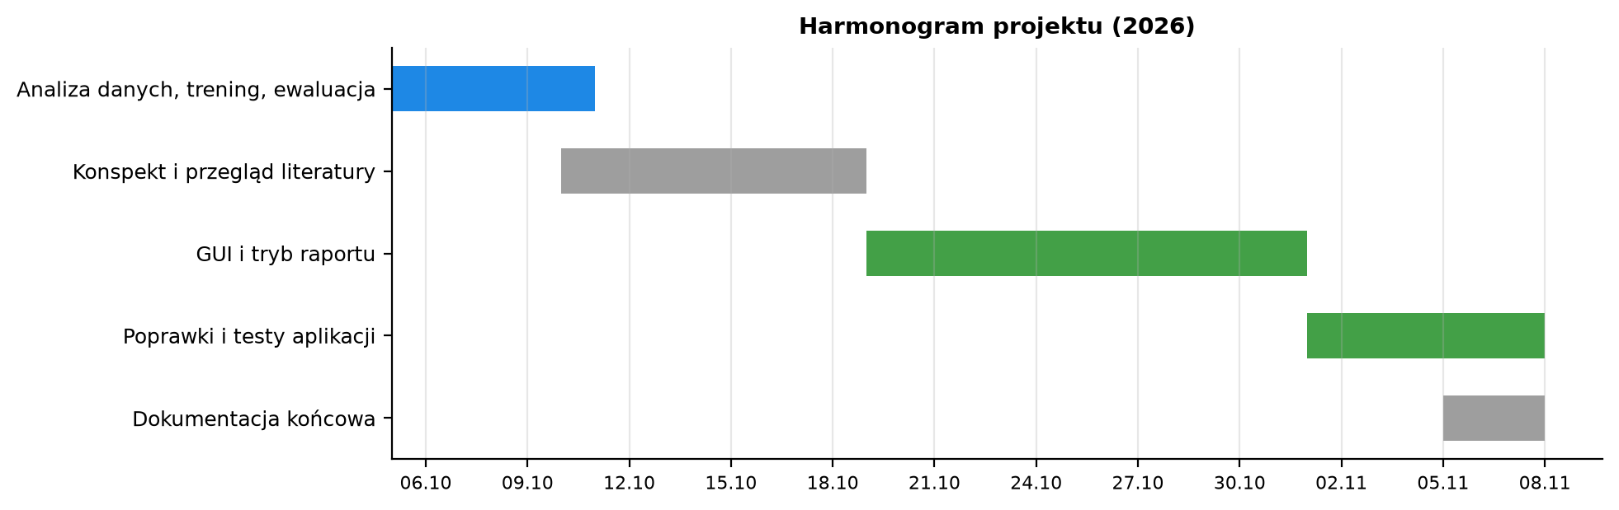
Diagram: Harmonogram projektu (daty rozpoczęcia etapów przybliżone).
Daty rozpoczęcia etapów w diagramie Gantta są przybliżone.

3. Metodyka i technologie

3.1. Metody modelowania
- Proces uczenia maszynowego: podział danych na trening, walidację i test. Walidacja służy do wyboru najlepszej epoki, a test jest używany tylko raz, do końcowej oceny. Dzięki temu wynik na teście nie jest zawyżony.
- Praca iteracyjna: najpierw notebook (eksperymenty i analiza), potem aplikacja, a na końcu przegląd kodu i poprawki.

3.2. Narzędzia, środowisko i technologie
Kategoria | Narzędzie | Zastosowanie
Język | Python 3 | cały projekt
Uczenie głębokie | PyTorch, torchvision | model EfficientNet-B0, trening, wczytywanie wag
Obrazy | Pillow (PIL) | wczytywanie, obrót wg EXIF, skalowanie, podgląd
Obliczenia | NumPy | konwersja obrazu do tablicy
Analiza danych | pandas | tabele zdjęć i etykiet, historia treningu
Miary | scikit-learn | podział stratyfikowany, classification_report, macierz pomyłek
Wykresy | Matplotlib | wykresy w notebooku
GUI | Tkinter (wbudowany w Pythona) | okno aplikacji
Środowisko treningu | Jupyter Notebook | owoce_effnet.ipynb
Kontrola wersji | Git, GitHub | repozytorium, fork i pull requesty
Diagramy | Mermaid | diagramy UML w dokumentacji
Sprzęt użyty do treningu: karta NVIDIA GeForce RTX 5070 (12 GB), CUDA 13, PyTorch 2.14.1 i torchvision 0.29.1 (wersje CUDA 13.0). Trening 12 epok trwał ok. 40 s.

4. Zbiory danych

4.1. Opis zbioru
Użyto zbioru Fruit Classification 10-Class z platformy Kaggle. Zdjęcia pochodzą z internetu: są to fotografie, grafiki ze stocków (ze znakami wodnymi) i rysunki.
Właściwość | Wartość
Liczba klas | 10: apple, avocado, banana, cherry, kiwi, mango, orange, pineapple, strawberries, watermelon
Zdjęcia treningowe (train) | 2301 (230–231 na klasę, zbiór zbalansowany)
Zdjęcia testowe (test) | 1025 (89–106 na klasę)
Zdjęcia bez etykiet (predict) | 48 (ok. 5 na klasę)
Format | JPEG; 3347 plików RGB i 27 w trybie paletowym P
Rozmiar | średnio 253 × 204 px, mediana 259 × 194 px, maks. 453 × 363 px
Uszkodzone pliki | 0 (każdy plik otwiera się poprawnie)
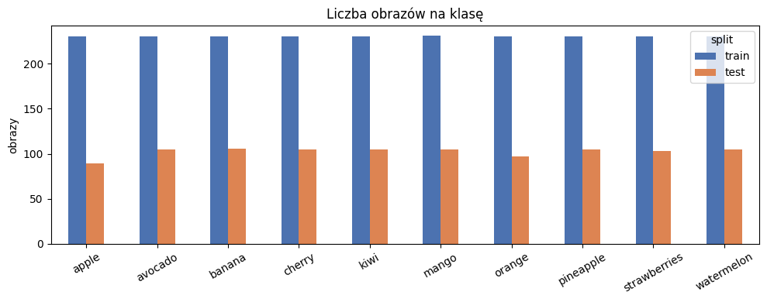
Rys. 1. Liczba zdjęć na klasę w zbiorach treningowym i testowym.
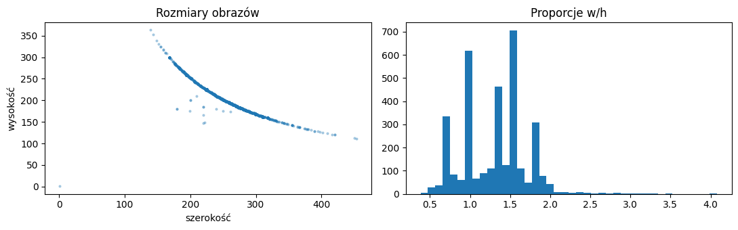
Rys. 2. Rozkład rozmiarów zdjęć i proporcji szerokość/wysokość. Większość zdjęć jest pozioma.
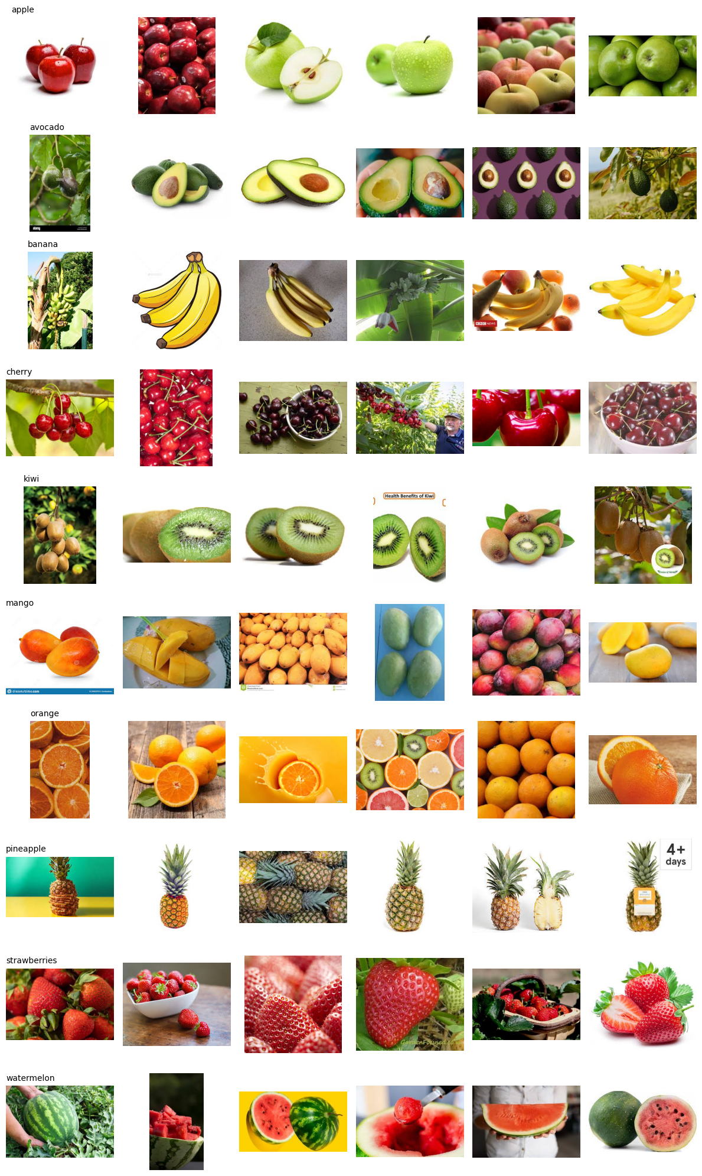
Rys. 3. Przykładowe zdjęcia z każdej klasy (zbiór treningowy).
Na Rys. 3 widać trudności zbioru:
- różnorodność: całe owoce, przekroje, owoce na drzewie, rysunki (kreskówkowy banan),
- szum w etykietach: zdjęcia z kilkoma rodzajami owoców (kiwi razem z cytrusami w klasie orange), z ludźmi, z napisami i znakami wodnymi,
W oryginalnym zbiorze dwa foldery mają literówki (pinenapple, stawberries). W środowisku treningowym nazwy poprawiono na pineapple i strawberries.

4.2. Przygotowanie danych
- Skanowanie folderów: train/<klasa>/* i test/<klasa>/*; etykieta to nazwa folderu. Kod sprawdza, czy zbiory treningowy i testowy mają te same klasy.
- Wczytanie i normalizacja formatu każdego zdjęcia, wykonane raz, równolegle w 8 wątkach:
  - obrót zgodnie z metadanymi EXIF, tak samo jak w aplikacji,
  - konwersja do RGB (pliki w trybie P mają paletę kolorów),
  - skalowanie do 224 × 224 px (rozdzielczość, na której pretrenowano EfficientNet-B0), interpolacja dwuliniowa.
- Przechowywanie na GPU: wszystkie zdjęcia trafiają do pamięci karty jako tensory uint8 (1 bajt na kanał piksela), razem 484 MB. W trakcie treningu nic nie jest czytane z dysku, dlatego epoka trwa ok. 2 s.
- Normalizacja wartości: piksele dzielone przez 255, potem odejmowana średnia i dzielone odchylenie standardowe ze zbioru ImageNet (mean = [0,485; 0,456; 0,406], std = [0,229; 0,224; 0,225]). Tego oczekuje pretrenowana sieć.

4.3. Augmentacja
Augmentacja to losowe zmiany zdjęć w trakcie treningu. Model w każdej epoce widzi trochę inne wersje zdjęć, więc uczy się cech owocu, a nie zapamiętuje konkretnych plików. Wszystkie przekształcenia są liczone na GPU, osobno dla każdego zdjęcia w batchu (funkcja augment). Augmentacji używa się tylko w treningu, nie w walidacji ani teście.
Przekształcenie | Zakres | Realizacja
obrót | ±15° | macierz afiniczna
przybliżenie (zoom) | wycinek 70–100% powierzchni | skala √(0,7…1,0) w macierzy afinicznej
przesunięcie | tak, żeby wycinek nie wyszedł poza obraz | tx, ty ∈ ±(1 − skala)
odbicie poziome | 50% szans | znak −1 w pierwszej kolumnie macierzy
jasność | ×0,8–1,2 | mnożenie
kontrast | ±20% | rozciągnięcie wokół średniej obrazu
nasycenie | ±20% | rozciągnięcie wokół wersji w odcieniach szarości
Brzegi obrazu wychodzące poza kadr po obrocie są uzupełniane odbiciem lustrzanym (padding_mode='reflection'), żeby nie powstawały czarne narożniki.
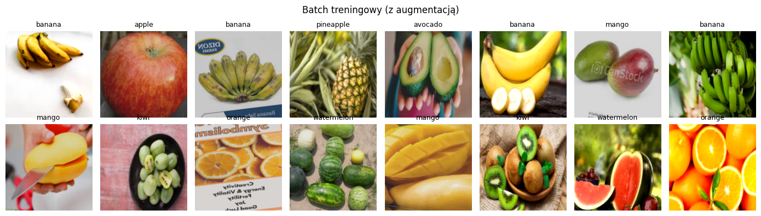
Rys. 4. Batch treningowy po augmentacji.

4.4. Podział na zbiory
Zbiór | Liczba zdjęć | Pochodzenie | Zastosowanie
uczący | 1955 | 85% folderu train | uczenie wag
walidacyjny | 346 | 15% folderu train, podział stratyfikowany | wybór najlepszej epoki
testowy | 1025 | folder test | jednorazowa, końcowa ocena
predykcja | 48 | folder predict (bez etykiet) | demonstracja działania
Podział stratyfikowany (train_test_split(..., stratify=label, random_state=42)) zachowuje te same proporcje klas w części uczącej i walidacyjnej.

5. Model systemu

5.1. Ogólna architektura
System ma dwie fazy. Faza uczenia (notebook) tworzy plik modelu. Faza użycia (aplikacja) tylko go wczytuje. Plik fruit_effnet.pt jest jedynym połączeniem między fazami. Zawiera wagi oraz listę klas, rozmiar wejścia i parametry normalizacji, więc aplikacja nie musi powielać tych ustawień.
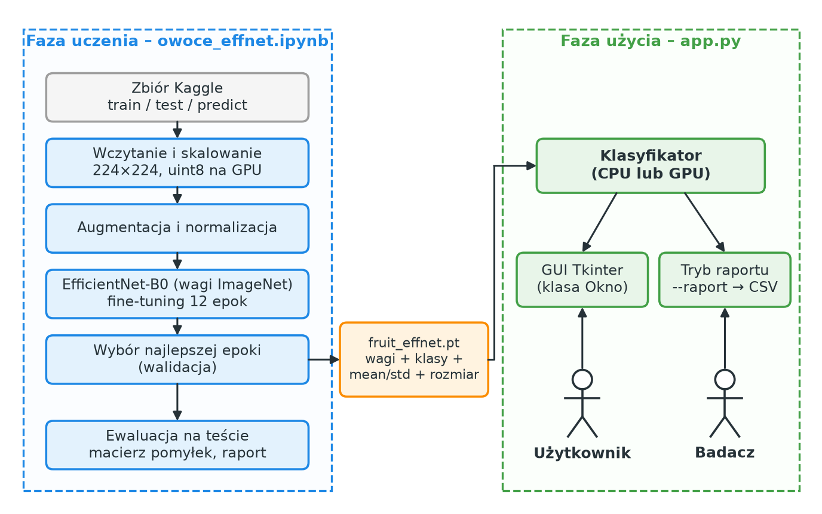
Diagram: Ogólna architektura systemu.
Architektura sieci. EfficientNet-B0 składa się z części ekstrakcji cech (features): bloków MBConv z mechanizmem squeeze-and-excitation, które zamieniają obraz 224×224×3 na mapę cech 7×7×1280. Dalej jest uśrednianie globalne (avgpool) do wektora 1280 cech i klasyfikator. Oryginalny klasyfikator Dropout(0,2) → Linear(1280 → 1000) (1000 klas ImageNet) zastąpiono nowym:
Dropout(p = 0,3) → Linear(1280 → 10)
Część | Parametry | Inicjalizacja
features (ekstrakcja cech) | 4 007 548 | wagi ImageNet
classifier (nowa głowa) | 12 810 | losowa
razem | 4 020 358
Douczana jest cała sieć, ale z różnymi krokami uczenia: pretrenowana część uczy się 10× wolniej niż nowa głowa, żeby nie zniszczyć tego, czego nauczyła się na ImageNet.

5.2. Moduły systemu
Moduł | Plik | Odpowiedzialność
Analiza i trening | owoce_effnet.ipynb | skanowanie danych, wykresy, augmentacja, trening, ewaluacja, zapis modelu, predykcje dla predict/
Model | fruit_effnet.pt | słownik: arch, state_dict, classes, mean, std, img_size
Klasyfikator | app.py – klasa Klasyfikator | wczytanie modelu, wybór urządzenia (GPU z próbą, w razie błędu CPU), klasyfikacja jednego zdjęcia
Interfejs | app.py – klasa Okno | układ okna, wybór pliku, podgląd, wyniki, paski, wczytywanie modelu w tle
Raport | app.py – funkcja raport | wsadowa klasyfikacja katalogu, zapis CSV, dokładność
Punkt wejścia | app.py – funkcja main | argumenty wiersza poleceń, wybór trybu
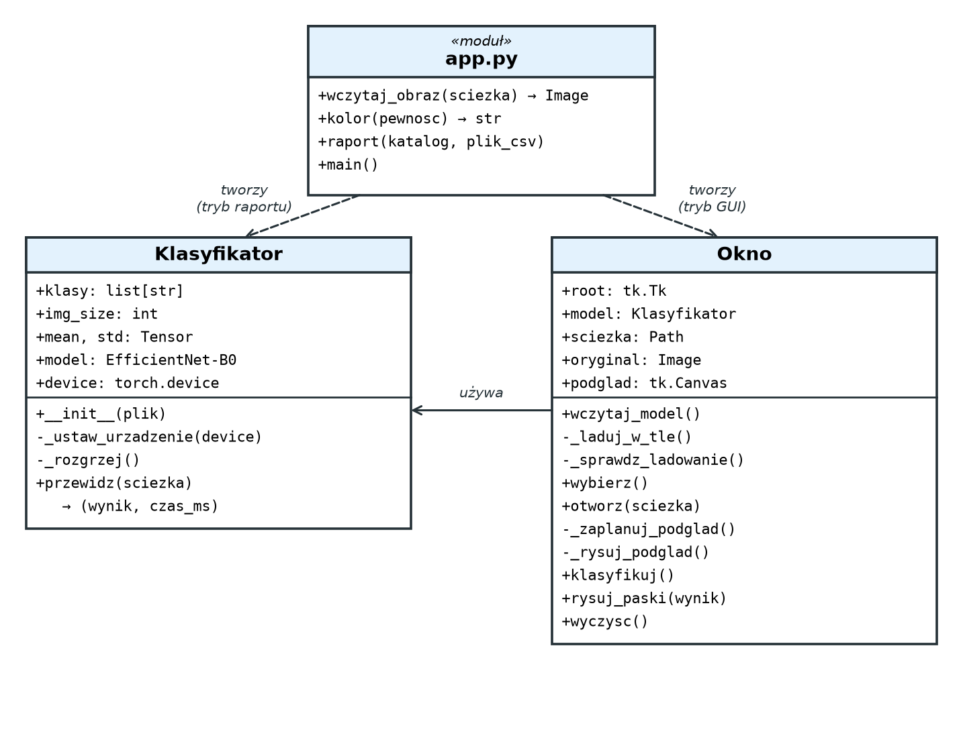
Diagram: Diagram klas aplikacji (app.py).

5.3. Przebieg klasyfikacji w aplikacji
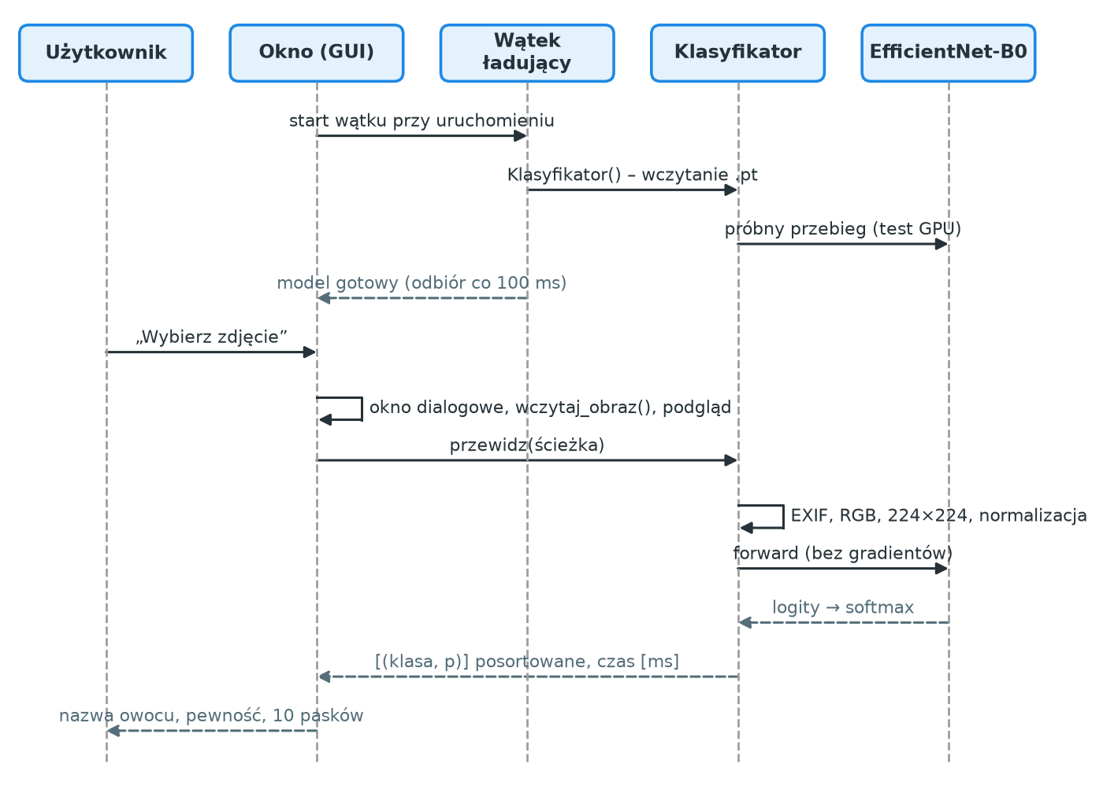
Diagram: Diagram sekwencji: wczytanie modelu i klasyfikacja zdjęcia.

5.4. Przebieg uczenia
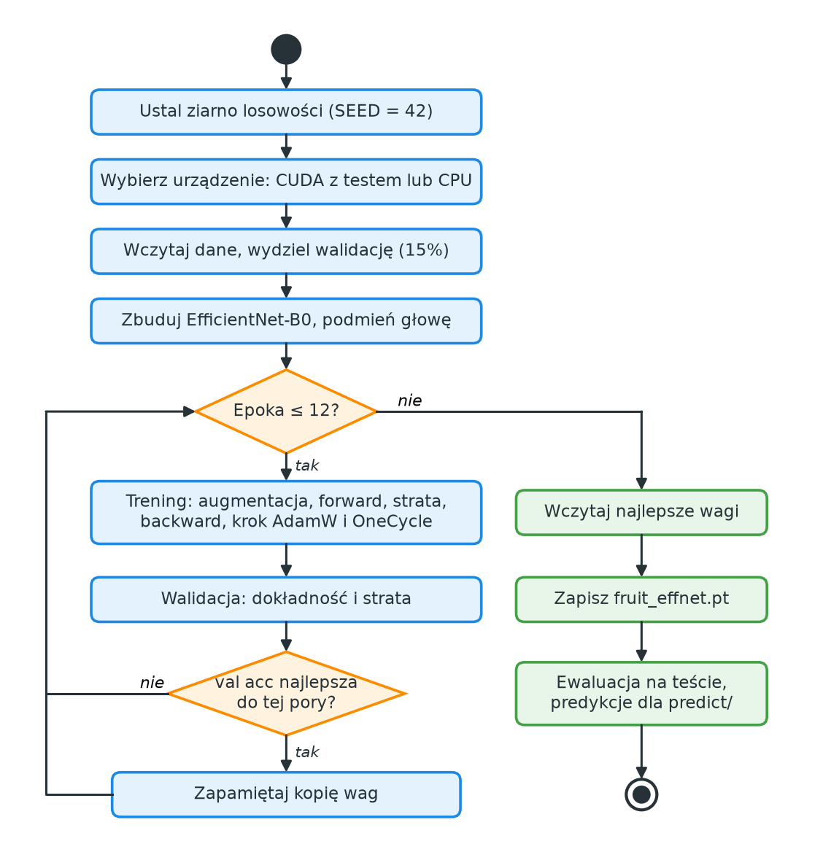
Diagram: Diagram aktywności: przebieg uczenia.

6. Implementacja

6.1. Podstawowe struktury danych
Struktura | Typ / kształt | Opis
df_train, df_test | pandas.DataFrame (split, label, path) | spis zdjęć z etykietami
CLASSES, CLS2IDX | list[str], dict[str, int] | klasy w kolejności alfabetycznej i ich indeksy
X_train, X_val, X_test, X_pred | torch.Tensor uint8 [N, 3, 224, 224] na GPU | wszystkie zdjęcia w pamięci karty
y_train, y_val, y_test | torch.Tensor int64 [N] | indeksy klas
MEAN, STD | torch.Tensor [1, 3, 1, 1] | normalizacja ImageNet (kształt pozwala na broadcasting)
history | dict[str, list] | strata, dokładność i LR po każdej epoce
fruit_effnet.pt | dict | arch, state_dict, classes, mean, std, img_size
wynik przewidz() | list[tuple[str, float]], float | klasy z prawdopodobieństwami posortowane malejąco, czas w ms
PL_NAMES, FOLDER_NAMES | dict[str, str] | tłumaczenia nazw klas, poprawki literówek w folderach

6.2. Podprogramy i sterowanie
Notebook
Funkcja | Działanie
pick_device() | sprawdza, czy CUDA naprawdę działa (próbna konwolucja). Na kartach RTX 50xx cuda.is_available() może zwrócić True, choć build PyTorcha nie ma kerneli dla tej architektury
scan(split) | tworzy tabelę zdjęć z folderów
load_img(p), load_all(paths) | wczytuje zdjęcia równolegle (ThreadPoolExecutor) i przenosi je na GPU
augment(x) | augmentacja na GPU: macierz afiniczna (affine_grid + grid_sample), potem jasność, kontrast i nasycenie
prep(x, train) | uint8 → float [0, 1] → (augmentacja) → normalizacja
batches(X, y, train) | generator batchy po 64 zdjęcia; w treningu w losowej kolejności
run_epoch(X, Y, train) | jedna epoka: mixed precision (autocast float16 + GradScaler), krok optymalizatora i harmonogramu LR; strata i trafienia sumowane na GPU, .item() raz na epokę
predict(X, tta) | predykcja z opcjonalnym TTA (średnia z oryginału i odbicia poziomego)
Ustawienia uczenia
Parametr | Wartość | Uzasadnienie
funkcja straty | entropia krzyżowa z label smoothing 0,1 [7] | cel „91% dla właściwej klasy, po 1% dla pozostałych” ogranicza nadmierną pewność i pomaga przy błędnych etykietach
optymalizator | AdamW [6], weight_decay = 0,01 | Adam z poprawną regularizacją wag
LR | głowa 1e-3, część pretrenowana 1e-4 | pretrenowanych wag nie wolno zmieniać zbyt mocno
harmonogram LR | OneCycle [8], rozgrzewka przez 20% treningu, potem spadek kosinusowy | rozgrzewka chroni wagi pretrenowane na starcie
liczba epok | 12 | dokładność walidacji stabilizuje się po ok. 5 epokach
batch | 64
precyzja | mixed precision (float16) [9] | ok. 2× szybciej i mniej pamięci GPU
wybór modelu | najlepsza dokładność na walidacji | ochrona przed przeuczeniem
Aplikacja (app.py)
Funkcja / metoda | Działanie
wczytaj_obraz(sciezka) | otwiera plik (with, plik zostaje zamknięty), obraca wg EXIF, konwertuje do RGB
Klasyfikator.__init__ | wczytuje checkpoint (weights_only=True), buduje sieć, próbuje CUDA; przy błędzie przechodzi na CPU
Klasyfikator._rozgrzej | próbny przebieg na zerowym obrazie: sprawdza urządzenie i usuwa jednorazowe opóźnienie pierwszej predykcji
Klasyfikator.przewidz | wczytanie, skalowanie 224×224, normalizacja, forward bez gradientów, softmax, sortowanie, pomiar czasu
Okno.wczytaj_model | uruchamia wątek ładujący; wynik odbiera _sprawdz_ladowanie co 100 ms w wątku GUI (Tkinter nie pozwala zmieniać widżetów z innych wątków)
Okno._rysuj_podglad | dopasowuje zdjęcie do aktualnego rozmiaru Canvas z zachowaniem proporcji; przy zmianie rozmiaru okna przerysowanie jest odkładane o 40 ms
Okno.klasyfikuj, rysuj_paski | wynik, kolor pewności, 10 pasków
raport(katalog, plik_csv) | klasyfikuje wszystkie zdjęcia; błędne pliki zapisuje jako „błąd” bez przerywania pracy

6.3. Testy i ocena skuteczności

Przebieg uczenia
ep 1/12 | train loss 2.232 acc 0.212 | val loss 1.960 acc 0.578 | 20s *
ep 2/12 | train loss 1.541 acc 0.738 | val loss 0.880 acc 0.916 | 2s *
ep 3/12 | train loss 0.811 acc 0.916 | val loss 0.697 acc 0.957 | 2s *
ep 5/12 | train loss 0.631 acc 0.975 | val loss 0.641 acc 0.965 | 2s *
ep 10/12 | train loss 0.571 acc 0.994 | val loss 0.622 acc 0.968 | 2s *
ep 12/12 | train loss 0.566 acc 0.997 | val loss 0.623 acc 0.974 | 2s *
najlepsza epoka: 12 (val acc 0.974)
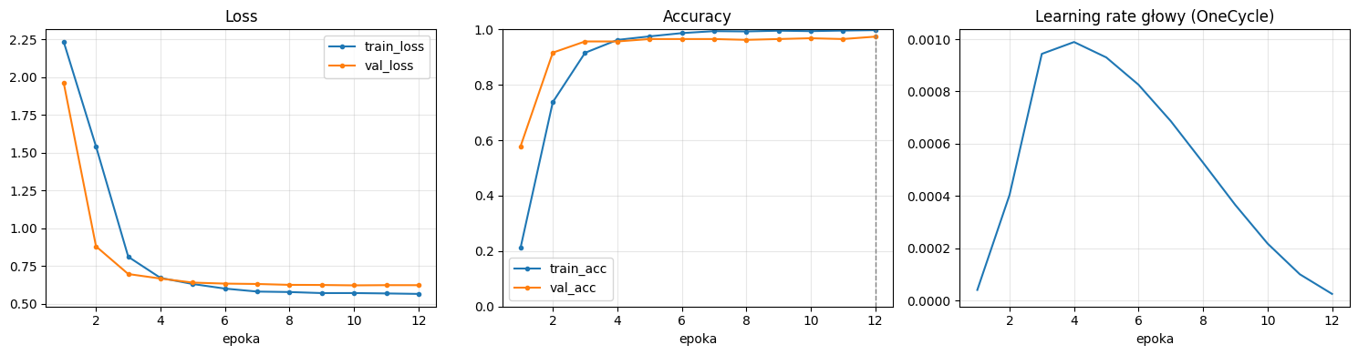
Rys. 5. Strata, dokładność (przerywana linia oznacza najlepszą epokę) i krok uczenia głowy.
Jak czytać te wyniki:
- Po 3 epokach dokładność na walidacji wynosi już 95,7%, a dalej rośnie tylko nieznacznie (do 97,4%).
- W epoce 1 dokładność treningowa (0,21) jest niższa niż walidacyjna (0,58). Dokładność treningowa jest liczona w trakcie epoki, gdy głowa dopiero się uczy, i na zdjęciach z augmentacją i dropoutem.
- Różnica między treningiem (99,7%) a walidacją (97,4%) jest niewielka, a strata walidacyjna nie rośnie, więc model nie przeucza się w groźny sposób.
- Strata nie spada poniżej ok. 0,57. To efekt label smoothing: model nie może osiągnąć celu 100%, bo cel to 91%.

Wyniki na zbiorze testowym
Ostateczną ocenę wykonano na 1025 zdjęciach testowych trybem raportu aplikacji (python app.py --raport ... --out wyniki.csv), czyli dokładnie tak, jak klasyfikuje użytkownik końcowy.
Wariant | Dokładność
aplikacja, bez TTA | 0,938 (961/1025)
notebook, bez TTA | 0,938
notebook, z TTA (oryginał + odbicie) | 0,936
walidacja (dla porównania) | 0,974
TTA nie poprawia wyniku, dlatego aplikacja go nie używa. Wynik testowy jest niższy niż walidacyjny: zbiór testowy wydaje się trudniejszy, a epokę wybierano właśnie na walidacji.

Macierz pomyłek (aplikacja, 1025 zdjęć testowych)
Wiersze to prawdziwa klasa, kolumny to klasa przewidziana.
prawda predykcja | apple | avoc. | banana | cherry | kiwi | mango | orange | pine. | straw. | water.
apple | 82 | 1 | 0 | 3 | 1 | 1 | 1 | 0 | 0 | 0
avocado | 0 | 103 | 2 | 0 | 0 | 0 | 0 | 0 | 0 | 0
banana | 1 | 1 | 102 | 0 | 1 | 0 | 1 | 0 | 0 | 0
cherry | 5 | 0 | 0 | 96 | 0 | 0 | 1 | 0 | 3 | 0
kiwi | 0 | 0 | 0 | 0 | 103 | 2 | 0 | 0 | 0 | 0
mango | 2 | 7 | 2 | 0 | 0 | 91 | 3 | 0 | 0 | 0
orange | 0 | 1 | 0 | 0 | 0 | 0 | 95 | 0 | 0 | 1
pineapple | 0 | 0 | 0 | 0 | 0 | 0 | 1 | 103 | 0 | 1
strawberries | 0 | 0 | 0 | 8 | 1 | 1 | 0 | 1 | 88 | 4
watermelon | 1 | 0 | 0 | 2 | 0 | 0 | 0 | 0 | 4 | 98
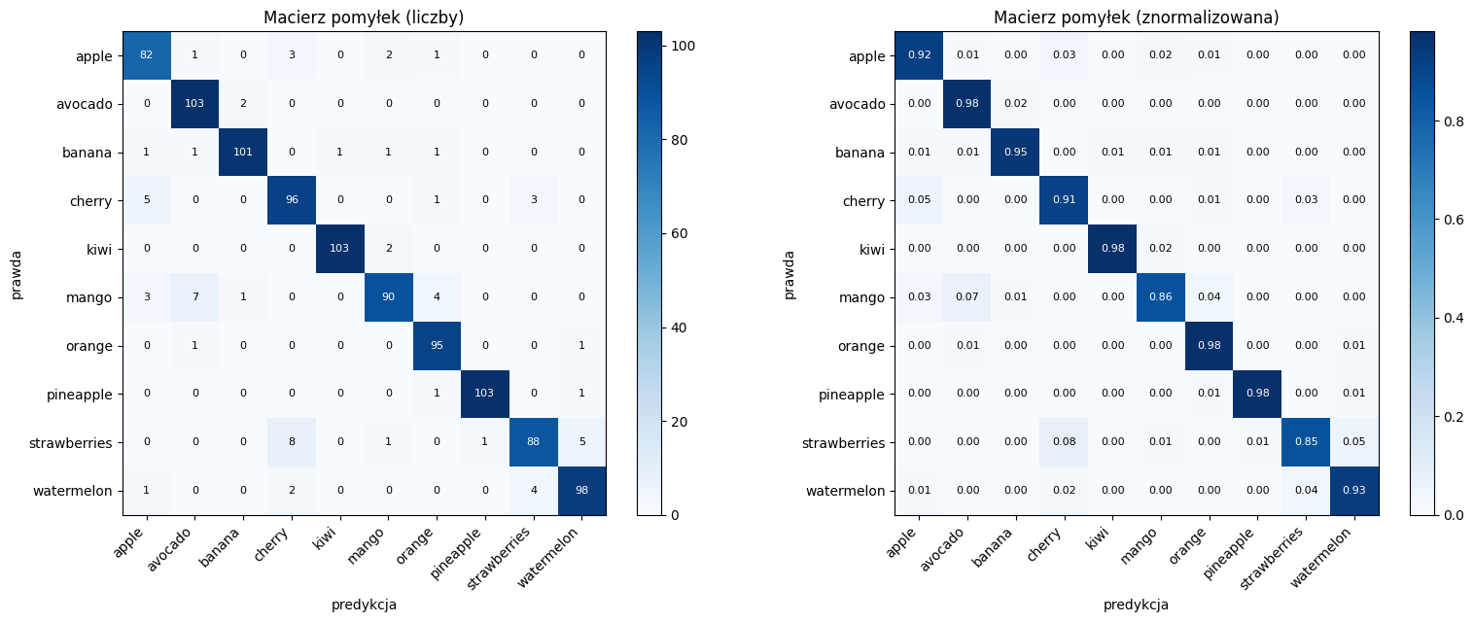
Rys. 6. Macierz pomyłek z notebooka (wariant z TTA): liczby i wersja znormalizowana per wiersz.

Miary dla poszczególnych klas
Dla każdej klasy k liczono (TP, FP, FN, TN względem klasy k, schemat „jedna klasa przeciw reszcie”):
- precyzja = TP / (TP + FP): jaka część zdjęć nazwanych przez model „k” naprawdę jest k,
- czułość (recall) = TP / (TP + FN): jaką część prawdziwych zdjęć k model znalazł,
- swoistość = TN / (TN + FP): jaką część zdjęć innych klas model poprawnie uznał za „nie k”,
- F1 = 2 · precyzja · czułość / (precyzja + czułość).
Klasa | Liczba zdjęć | Precyzja | Czułość | Swoistość | F1
apple | 89 | 0,901 | 0,921 | 0,990 | 0,911
avocado | 105 | 0,912 | 0,981 | 0,989 | 0,945
banana | 106 | 0,962 | 0,962 | 0,996 | 0,962
cherry | 105 | 0,881 | 0,914 | 0,986 | 0,897
kiwi | 105 | 0,972 | 0,981 | 0,997 | 0,976
mango | 105 | 0,958 | 0,867 | 0,996 | 0,910
orange | 97 | 0,931 | 0,979 | 0,992 | 0,955
pineapple | 105 | 0,990 | 0,981 | 0,999 | 0,986
strawberries | 103 | 0,926 | 0,854 | 0,992 | 0,889
watermelon | 105 | 0,942 | 0,933 | 0,993 | 0,938
średnia (macro) | 1025 | 0,938 | 0,937 | 0,993 | 0,937
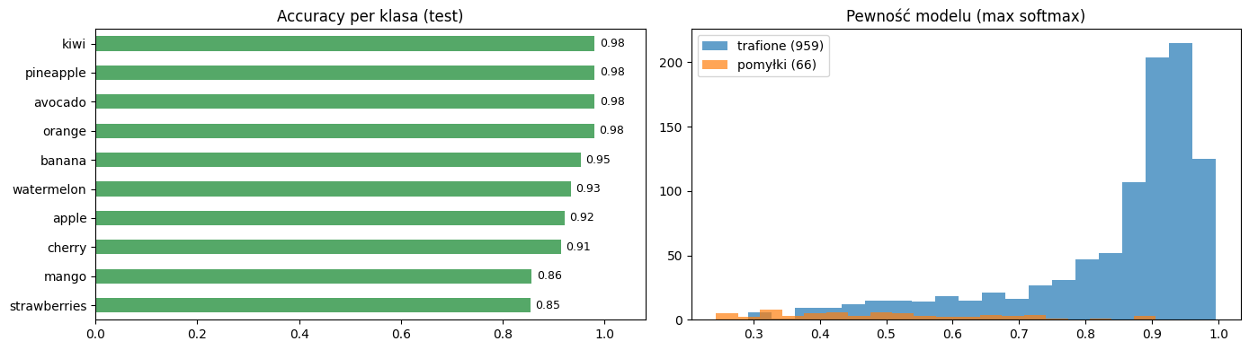
Rys. 7. Czułość dla każdej klasy oraz rozkład pewności dla trafień i pomyłek (notebook).
Analiza błędów:
- Najczęstsze pomyłki to pary podobnych wizualnie owoców: truskawki → wiśnia (8), mango → awokado (7), wiśnia → jabłko (5), truskawki ↔ arbuz (4 + 4). Łączy je kolor (czerwony, zielony) i kształt.
- Najlepiej rozpoznawane są ananas (F1 0,986) i kiwi (0,976), które mają charakterystyczną teksturę.
- Najsłabsze są truskawki (czułość 0,854) i mango (0,867). Mango występuje w wielu odmianach kolorystycznych (zielone, żółte, czerwone), co widać na Rys. 3.
- Wysoka swoistość wszystkich klas (≥ 0,986) wynika z tego, że jest 10 klas, a TN obejmuje zdjęcia 9 pozostałych. Dlatego swoistość trzeba czytać razem z precyzją.
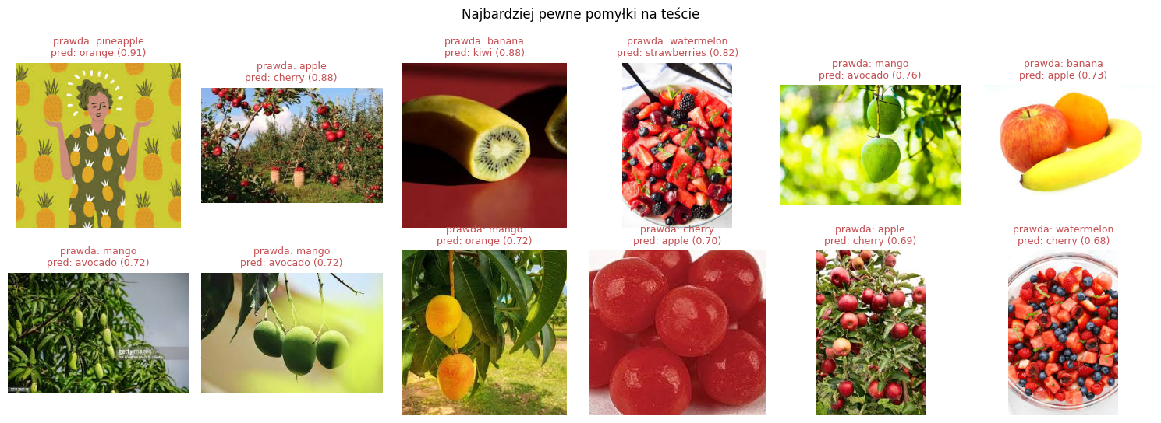
Rys. 8. Pomyłki, przy których model był najbardziej pewny. Część z nich to zdjęcia niejednoznaczne lub z wieloma owocami.

Wiarygodność pewności
Pewność modelu dobrze przewiduje poprawność wyniku. To uzasadnia kolorowanie wyników w aplikacji:
Pewność (kolor w GUI) | Liczba zdjęć | Dokładność
≥ 60% (zielony) | 887 (86,5%) | 98,0%
20–60% (pomarańczowy) | 138 (13,5%) | 66,7%
< 20% (szary) | 0 | –

Predykcje dla zdjęć bez etykiet (predict)
Model przypisał 48 zdjęciom bez etykiet klasy w proporcjach 4–6 zdjęć na klasę, co zgadza się z opisem zbioru (ok. 5 zdjęć na klasę). Cztery zdjęcia mają pewność poniżej 60% (33–51%), więc na nie należy patrzeć ostrożnie. Wyniki są zapisane w predykcje.csv.
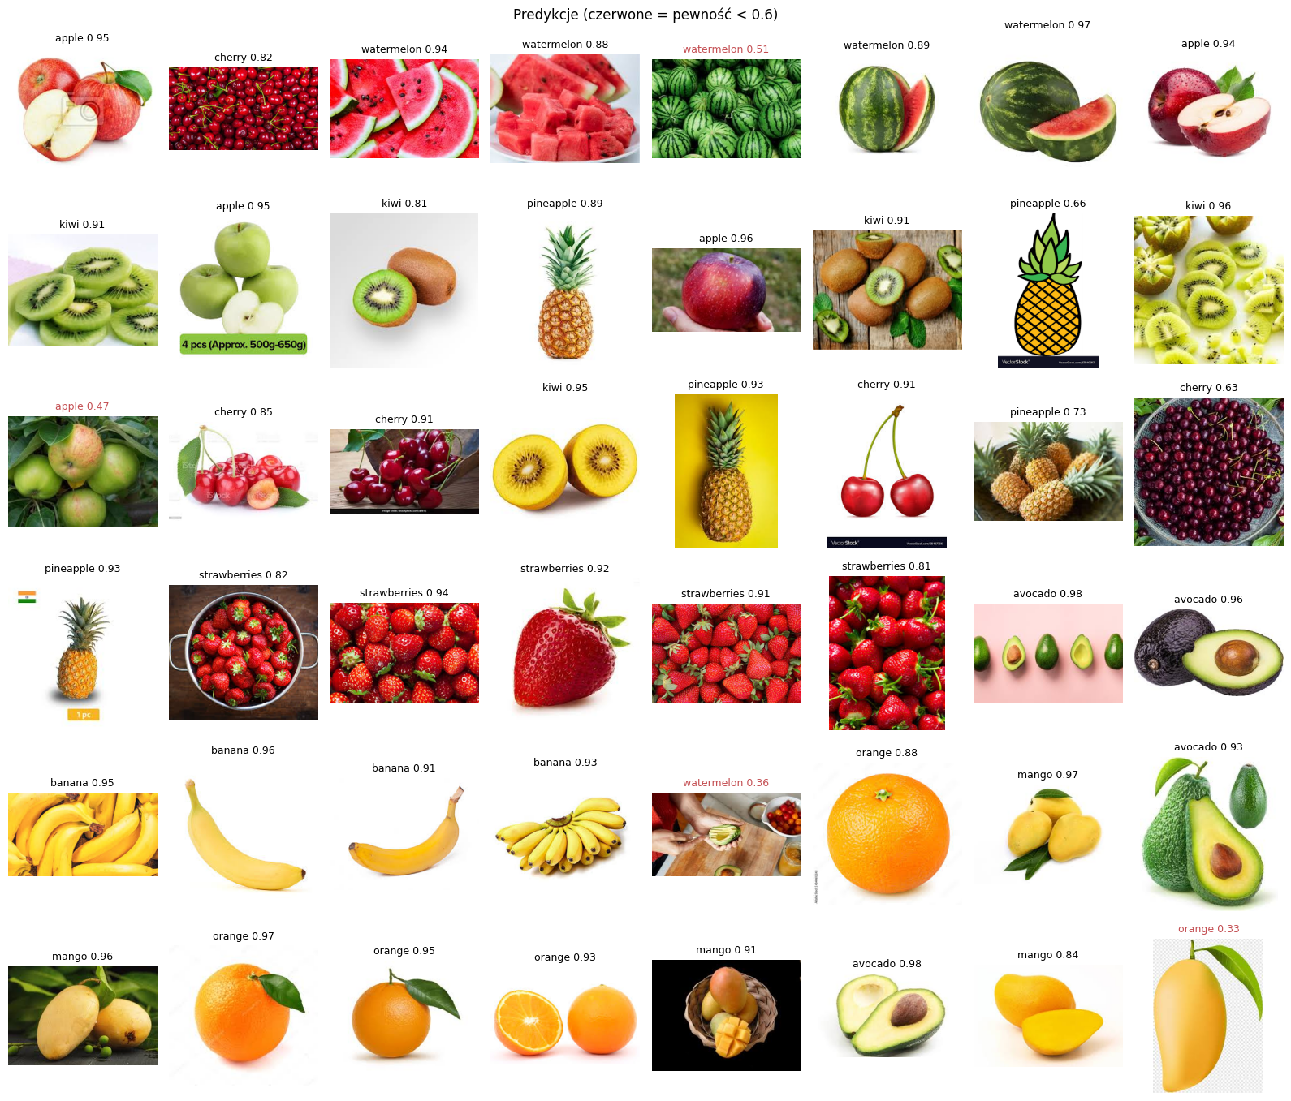
Rys. 9. Predykcje dla zbioru predict (czerwony podpis oznacza pewność < 60%).

Wydajność
Miara | Wartość
czas klasyfikacji na CPU (raport, 1025 zdjęć; wczytanie pliku + skalowanie + sieć) | średnio 36 ms, mediana 36 ms, maksimum 91 ms
czas epoki treningu na GPU (RTX 5070) | ok. 2 s (pierwsza epoka 20 s z powodu inicjalizacji cuDNN)
rozmiar modelu | 16 MB

Testy funkcjonalne aplikacji
Test | Oczekiwany wynik | Wynik
raport na katalogu z poprawnym zdjęciem, obrazem 1×1 px, zdjęciem z obrotem w EXIF, uszkodzonym plikiem, folderem pinenapple i folderem spoza klas | raport kończy się; uszkodzony plik oznaczony „błąd”, nie wlicza się do dokładności; pinenapple → pineapple; obcy folder pominięty | zgodny
CUDA „dostępne”, ale niedziałające (symulacja) | komunikat „GPU nie działa, używam CPU”, klasyfikacja działa | zgodny
zmiana rozmiaru okna 840×560 … pełny ekran, zdjęcie poziome i pionowe | zdjęcie wypełnia podgląd z zachowaniem proporcji, panel wyników mieści się w oknie | zgodny
wybór zdjęcia, gdy model jeszcze się wczytuje | „Model jeszcze się wczytuje…”, wynik po wczytaniu | zgodny
pełny raport na 1025 zdjęciach testowych | 961/1025 = 0,938 | zgodny (wyniki.csv)

7. Użytkowanie

7.1. Instrukcja wdrożeniowa

Wymagania
Składnik | Wersja minimalna (requirements.txt) | Wersja przetestowana
Python | 3.10 | 3.12.16
PyTorch (torch) | 2.4 | 2.15.0 (CPU), 2.14.1 (CUDA 13.0, trening)
torchvision | 0.19 | 0.29.2 (CPU), 0.29.1 (CUDA 13.0, trening)
Pillow | 10.0 | 13.0.0
NumPy | 1.26 | 2.5.4
Tkinter | wbudowany w Pythona | Tk 9.0
Dodatkowo do notebooka (requirements-notebook.txt): pandas ≥ 2.0, matplotlib ≥ 3.8, scikit-learn ≥ 1.3, jupyter.
Sprzęt: dowolny komputer z 4 GB RAM. Karta graficzna nie jest wymagana. Do karty NVIDIA RTX 50xx potrzebny jest PyTorch ≥ 2.7 w wersji z CUDA ≥ 12.8.

Krok 1: instalacja Pythona
- Windows: pobrać instalator z https://www.python.org/downloads/ (wersja 3.10–3.12), zaznaczyć Add python.exe to PATH. Tkinter instaluje się razem z Pythonem.
- Linux (Fedora): sudo dnf install python3 python3-tkinter
- Linux (Ubuntu/Debian): sudo apt install python3 python3-venv python3-tk
Sprawdzenie: python -c "import tkinter; print(tkinter.TkVersion)" powinno wypisać numer wersji.

Krok 2: pobranie projektu
git clone https://github.com/Soommer/owoce-tl.git
cd owoce-tl
Albo pobrać archiwum ZIP z GitHuba (Code → Download ZIP) i rozpakować. Plik modelu fruit_effnet.pt (16 MB) jest częścią repozytorium, więc nie trzeba go pobierać osobno.

Krok 3: środowisko wirtualne
python -m venv .venv
.venv\Scripts\activate # Windows
source .venv/bin/activate # Linux / macOS

Krok 4: instalacja bibliotek
Wariant CPU (zalecany: mniejsze pobieranie, ok. 200 MB):
pip install torch torchvision --index-url https://download.pytorch.org/whl/cpu
pip install -r requirements.txt
Wariant GPU NVIDIA: polecenie dla swojej wersji CUDA należy wybrać na stronie https://pytorch.org/get-started/locally/, np.:
pip install torch torchvision --index-url https://download.pytorch.org/whl/cu128
pip install -r requirements.txt

Krok 5: uruchomienie
python app.py
Okno otwiera się zmaksymalizowane, a model wczytuje się w tle przez kilka sekund (pasek stanu: „Wczytywanie modelu…” → „Model gotowy (CPU)” lub „(CUDA)”).

Krok 6 (opcjonalnie): trening od nowa
- Pobrać zbiór [10] z Kaggle i rozpakować tak, żeby katalog zawierał train/, test/ i predict/.
- pip install -r requirements-notebook.txt
- Uruchomić notebook, podając ścieżkę do danych:
- OWOCE_DATA=../archive/MY_data jupyter notebook owoce_effnet.ipynb # Linux
set OWOCE_DATA=..\archive\MY_data && jupyter notebook owoce_effnet.ipynb # Windows
- Wykonać wszystkie komórki (Run → Run All Cells). Powstanie nowy fruit_effnet.pt i predykcje.csv.

7.2. Instrukcja użytkowania: przykładowa sesja
Zdjęcia owoców w zrzutach pochodzą ze zbioru treningowego. Pokazują działanie interfejsu, a nie skuteczność modelu (tę opisuje rozdział 6.3).
1. Uruchomienie. Po uruchomieniu po lewej jest pusty podgląd, a po prawej podpowiedź, co zrobić. Pasek stanu na dole informuje, że model się wczytuje. Okno w tym czasie działa normalnie.
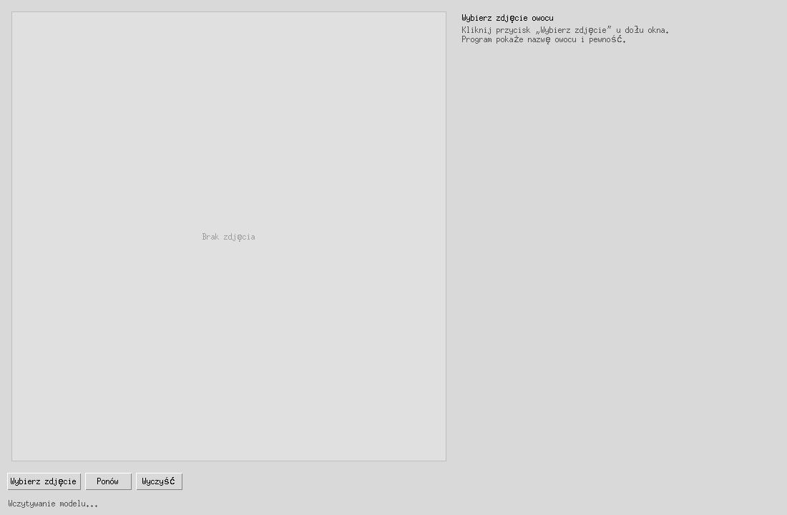
2. Model gotowy. Po kilku sekundach pasek stanu pokazuje „Model gotowy (CPU)”. Na komputerze z działającą kartą NVIDIA będzie tam „(CUDA)”.
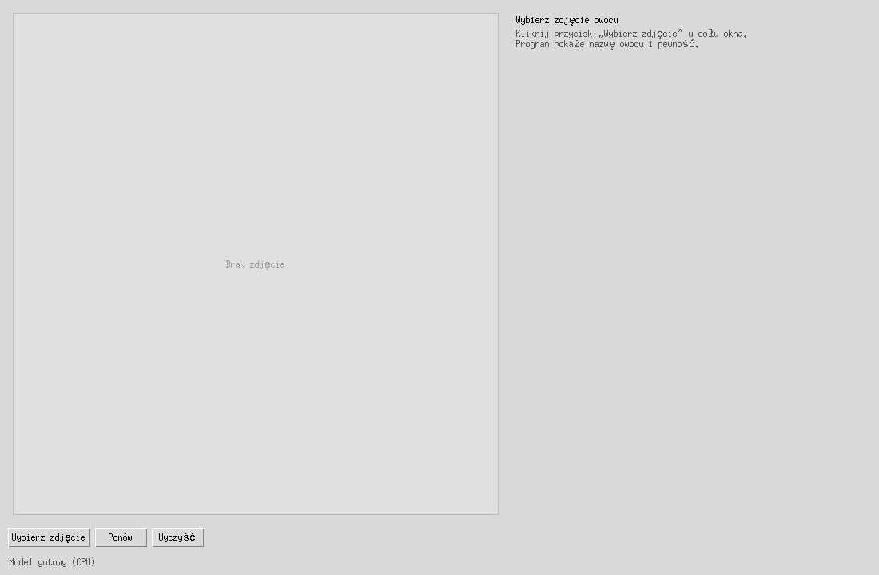
3. Wybór zdjęcia. Po kliknięciu Wybierz zdjęcie i wskazaniu pliku program od razu pokazuje wynik:
- nazwę owocu po angielsku i po polsku (na zielono, bo pewność ≥ 60%),
- pewność i czas obliczeń (tu 92,8% i 31 ms),
- 10 pasków z prawdopodobieństwem każdej klasy, od największego,
- nazwę pliku na pasku stanu.
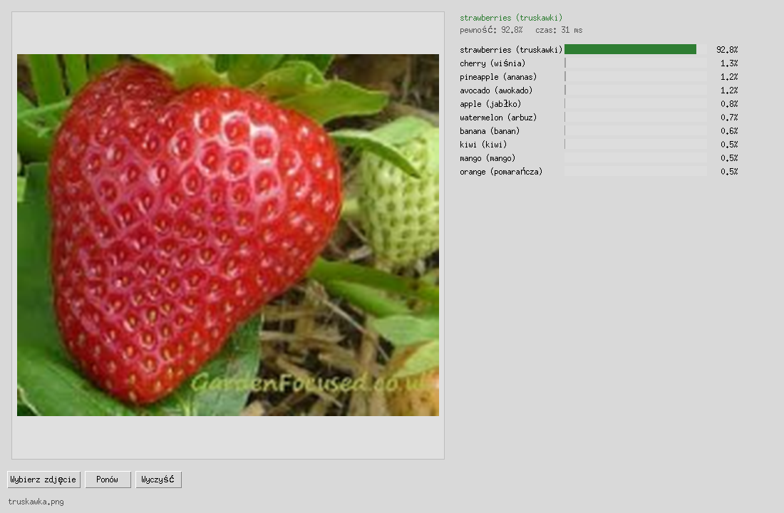
4. Trudniejszy przypadek. Zielone mango to nietypowa odmiana, ale model rozpoznaje je poprawnie z pewnością 82,5%. Drugie w kolejności jest kiwi (zielony kolor).
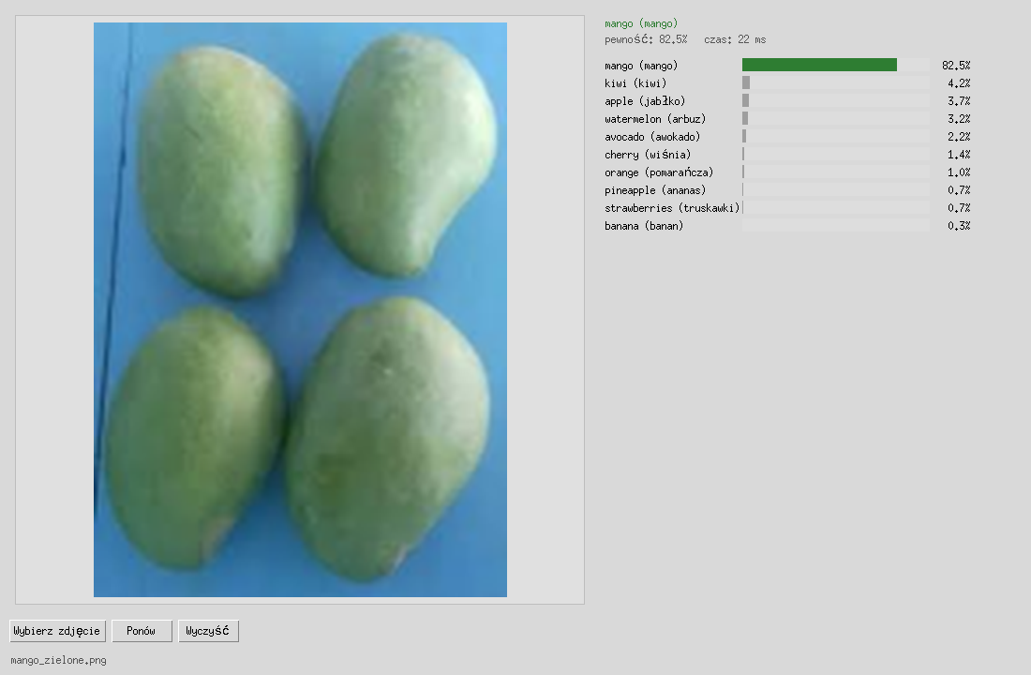
5. Zdjęcie z kilkoma owocami. Na zdjęciu są pomarańcze, grejpfruty, kiwi i limonka. Model wskazuje pomarańczę (65,8%), ale druga klasa (kiwi, 14,3%) ma wyraźnie wyższy pasek. Przy pewności 20–60% wynik byłby pomarańczowy, co ostrzega, że odpowiedź jest niepewna.
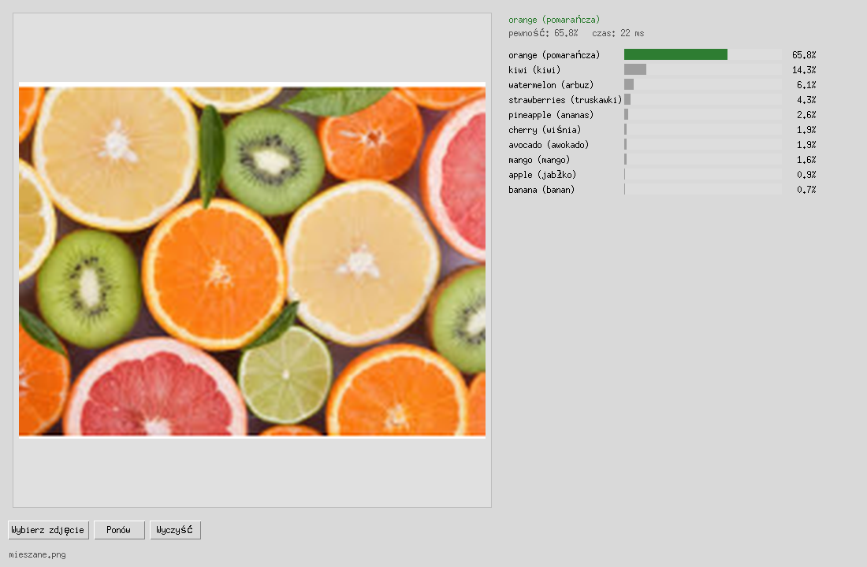
6. Pozostałe funkcje:
- Ponów klasyfikuje to samo zdjęcie jeszcze raz,
- Wyczyść usuwa zdjęcie i wynik i wraca do ekranu z punktu 2,
- podgląd dopasowuje się do rozmiaru okna, a okno można zmniejszyć do 840×560 px.
7. Tryb raportu (bez okna):
python app.py --raport ../archive/MY_data/test --out wyniki.csv
Przykładowy wynik w konsoli (format zgodny z programem; czas zależy od komputera, tu oszacowany z sumy czasów w wyniki.csv):
Wczytywanie modelu...
urządzenie: cpu
zdjęć: 1025
accuracy: 0.938 (961/1025)
czas: ~37 s
zapisano: wyniki.csv
Plik CSV ma kolumny plik, prawdziwa, przewidziana, pewnosc, poprawnie, czas_ms i można go otworzyć w Excelu (kodowanie UTF-8 z BOM).

8. Podsumowanie

8.1. Cele zrealizowane
- Działająca aplikacja z GUI, spełniająca wszystkie funkcje z konspektu: wybór, podgląd, klasyfikacja, wynik dla każdej klasy.
- Model z dokładnością 93,8% na zbiorze testowym: hipoteza potwierdzona z dużym zapasem.
- Pełna ewaluacja: dokładność, precyzja, czułość, swoistość, F1, macierz pomyłek, analiza błędów.
- Szybkie działanie na zwykłym komputerze (36 ms na zdjęcie na CPU).
- Dodatkowo: tryb raportu do wsadowej oceny, wsparcie GPU z automatycznym przejściem na CPU.

8.2. Cele niezrealizowane lub częściowo zrealizowane
- Krzywa ROC / AUC: nie zapisano pełnych prawdopodobieństw dla zbioru testowego (rozdział 6.3).
- Porównanie z siecią trenowaną od zera: w notebooku podano szacunek 70–80% dla CNN od zera, ale takiego eksperymentu nie przeprowadzono.
- Czyszczenie zbioru: zauważono zdjęcia niejednoznaczne (kilka owoców, ludzie, rysunki, pliki o boku 1 px), ale ich nie usunięto.
- Sprawdzenie duplikatów między zbiorem treningowym a testowym nie zostało wykonane. Gdyby takie duplikaty były, wynik testowy byłby zawyżony.

8.3. Problemy i ich rozwiązania
Problem | Rozwiązanie
Karta RTX 5070: torch.cuda.is_available() zwraca True, ale kernele nie działają na buildach PyTorcha bez architektury sm_120 | próbna konwolucja przed treningiem (pick_device); w aplikacji próbny przebieg z przejściem na CPU; PyTorch w wersji z CUDA 13
Mały zbiór (ok. 230 zdjęć na klasę) | uczenie transferowe, augmentacja, label smoothing, dropout 0,3
Trening ograniczony wczytywaniem z dysku | jednorazowe wczytanie wszystkich zdjęć do pamięci GPU jako uint8, augmentacja na GPU; epoka skrócona do ok. 2 s
Pliki w trybie paletowym P | konwersja do RGB przy wczytywaniu
Literówki w nazwach folderów (pinenapple, stawberries) | poprawione nazwy w danych treningowych, słownik FOLDER_NAMES w raporcie
Zdjęcia z telefonu zapisane „bokiem” (orientacja w EXIF) | ImageOps.exif_transpose w aplikacji i w notebooku. Zapisany model trenowano jeszcze bez tego kroku; ponowny trening jest potrzebny tylko wtedy, gdy zdjęcia treningowe mają w EXIF zapisany obrót
Okno zamarzało podczas wczytywania modelu | wczytywanie w osobnym wątku
Jeden uszkodzony plik przerywał cały raport | obsługa wyjątków dla każdego zdjęcia
Stały podgląd 500×500 px nie wykorzystywał dużych ekranów | podgląd na Canvas, skalowany do rozmiaru okna
TTA nie poprawiło wyniku (0,936 wobec 0,938) | aplikacja liczy bez TTA, więc jest prostsza i 2× szybsza

8.4. Możliwe kierunki rozbudowy
- Odpowiedź „nie rozpoznano”: przy pewności < 60% dokładność spada do 66,7%. Aplikacja mogłaby wtedy prosić o inne zdjęcie, zamiast podawać wynik.
- Czyszczenie danych i sprawdzenie duplikatów train/test (np. przez porównanie hashy zdjęć).
- Więcej klas (np. zbiór Fruits-360 [3]) i zdjęcia z prawdziwych warunków (sklep, kuchnia).
- Większe modele (EfficientNet-B2/B3, ConvNeXt) lub zespół modeli.
- Wizualizacja decyzji (Grad-CAM): mapa pokazująca, na którą część zdjęcia patrzy model.
- Kamera internetowa: klasyfikacja w czasie rzeczywistym.
- Wersja mobilna lub webowa: eksport do ONNX / TorchScript.
- Krzywe ROC i kalibracja pewności (np. temperature scaling).

8.5. Wnioski
O działaniu systemu:
- Uczenie transferowe sprawdziło się bardzo dobrze. Sieć pretrenowana na ImageNet osiągnęła 95,7% na walidacji już po 3 epokach (ok. 25 s treningu).
- Główne źródło błędów to dane, a nie model: niejednoznaczne zdjęcia i podobne pary owoców. Dalsza poprawa wymaga raczej lepszych danych niż większej sieci.
- Pewność modelu jest użyteczną informacją dla użytkownika: przy pewności ≥ 60% model myli się tylko w 2% przypadków.
- Mały model (4 mln parametrów, 16 MB) wystarcza do szybkiej pracy na CPU, więc aplikacja nie wymaga specjalnego sprzętu.
O pracy zespołowej:
- Rozdzielenie notebooka (eksperymenty) i aplikacji (użycie) przez jeden plik modelu z kompletem informacji pozwoliło pracować nad częściami niezależnie.
- Praca w repozytorium Git (fork repozytorium, osobne gałęzie na poprawki) ułatwiła łączenie zmian kilku osób i przegląd kodu.
- Przegląd kodu po zakończeniu pierwszej wersji aplikacji wykrył problemy, które nie wychodziły w zwykłym użyciu: GPU bez obsługi architektury, uszkodzone pliki, zamarzające okno.

9. Literatura
N. Abou Baker, N. Zengeler, U. Handmann, A Transfer Learning Evaluation of Deep Neural Networks for Image Classification, Machine Learning and Knowledge Extraction, vol. 4, no. 1, 2022, https://doi.org/10.3390/make4010002
Y. Gulzar, Fruit Image Classification Model Based on MobileNetV2 with Deep Transfer Learning Technique, Sustainability, vol. 15, no. 3, 1906, 2023, https://doi.org/10.3390/su15031906
H. Mureșan, M. Oltean, Fruit recognition from images using deep learning, Acta Universitatis Sapientiae, Informatica, vol. 10, no. 1, 2018, pp. 26–42
J. Deng, W. Dong, R. Socher, L.-J. Li, K. Li, L. Fei-Fei, ImageNet: A Large-Scale Hierarchical Image Database, IEEE Conference on Computer Vision and Pattern Recognition (CVPR), 2009
M. Tan, Q. V. Le, EfficientNet: Rethinking Model Scaling for Convolutional Neural Networks, Proceedings of the 36th International Conference on Machine Learning (ICML), PMLR 97, 2019, pp. 6105–6114
PyTorch Foundation, PyTorch documentation, https://pytorch.org/docs/stable/, stan z dnia 07.11.2026
PyTorch Foundation, torchvision – EfficientNet-B0, https://pytorch.org/vision/stable/models/efficientnet.html, stan z dnia 07.11.2026
Python Software Foundation, tkinter — Python interface to Tcl/Tk, https://docs.python.org/3/library/tkinter.html, stan z dnia 07.11.2026

